Требование по встречке без цепочки контрагентов незаконно
Железный аргумент: требование без обозначения цепочки партнеров вы исполнять не обязаны. Это позиция ФНС.
Важная деталь
Даже если в требовании нет ИНН участников цепочки, запрос остается законным. Так считают налоговые юристы, которых мы опросили.
Бывает, что компания напрямую не работает с тем, в отношении кого налоговики проводят проверку. Но у инспекторов есть право запрашивать во время проверки документы у всей цепочки контрагентов, а не только у первого звена (п. 1 ст. 93.1 НК). Отнеситесь с повышенным вниманием к такому запросу. От его текста зависит, есть ли у вас основания отказать в представлении бумаг и информации или оспорить возможный штраф за то, что не ответили (ст. 126, 129.1 НК). Для ориентира используйте письмо ФНС от 10.01.2025 № БВ-4-7/58.
Для начала найдите в требовании слова «касающиеся деятельности» и проверьте, расписана ли там цепочка контрагентов. Допустим, у вас запрашивают счета-фактуры с вашим партнером ООО «Поставщик», но проверяют совершенно другую компанию — ООО «Проверяемая компания». В этом случае в запросе должна прослеживаться связь между ООО «Проверяемая компания» и ООО «Поставщик». Например, в виде формулировки: «необходимо представить документы, касающиеся деятельности ООО “Поставщик”, являющегося контрагентом ООО “Проверяемая компания”». Это распространенная ситуация при поставке товара по цепочке от производителя к конечному покупателю.
У налоговиков, которые сформировали требование по встречке, как правило, есть данные по цепочке контрагентов. По крайней мере до вашей компании, ведь на нее инспекторы как-то вышли. Чаще всего налоговики берут данные из программы АИС НДС-2 или имеющейся у них первички.
Если в требовании вообще не указана цепочка и нет никакой связи запроса с тем, кого проверяют, вы вправе не давать документы и информацию. Пишите отказ исполнять требование, составляйте возражения на акт или жалобу, если компанию хотят оштрафовать или уже оштрафовали за неподачу документов и сведений. Образцы ниже.
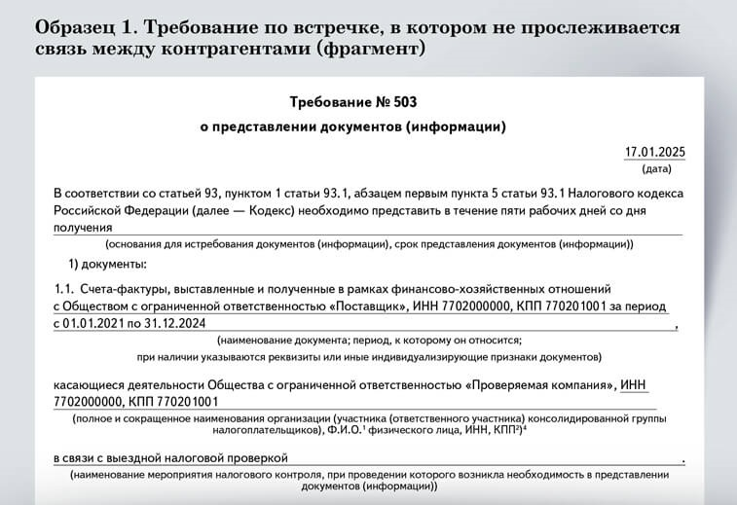
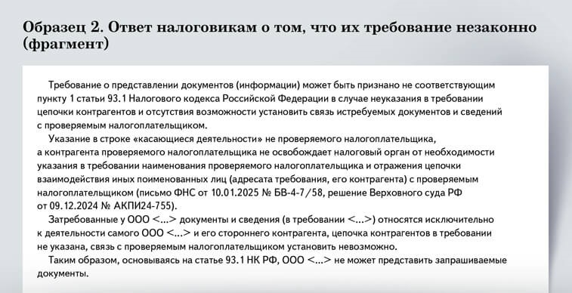

Журнал «Главбух» №5, 2025

